LP Titre : Molécules de la santé

Présentée par :

Correcteur : date : 05/06/2020

**Compte rendu leçon élève**

|  |  |  |  |
| --- | --- | --- | --- |
| **Bibliographie de la leçon :** | | | |
| **Titre** | **Auteurs** | **Editeur (année)** | **ISBN** |
|  |  |  |  |
|  |  |  |  |
|  |  |  |  |
|  |  |  |  |
|  |  |  |  |
|  |  |  |  |

|  |
| --- |
| **Plan détaillé** |
| **[3] bis** https://www.lemonde.fr/les-decodeurs/article/2017/09/07/pourquoi-le-medicament-levothyrox-fait-il-polemique_5182477_4355770.html  **[6] C’est le MESPLEDE de chimie organique et analytique**  **Autre prerequis : recristalisation, spectroscopie IR, enlever RMN.**  **Les références 7, 6, 2 et 4 sont primordiales**  Plan :  **I) La chimie au service de la santé**  I.1) Les médicaments  I.2) Les antisceptiques et les désinfectants  **II) L’obtention du principe actif**  I.1) Extraction des principes actifs  I.2) Synthèse organique d’un médicament, le paracétamol  **III) Fondamental, le contrôle qualité**  III.1) Identification, vérification, pureté  III.2) Un exemple de contrôle, dosage de la Bétadine  **ON COMMENCE PAR DÉMARRER LA SYNTHÈSE DU PARACÉTAMOL**  **NE PAS OUBLIER GANTS ET LUNETTES**    **[2 :00]**    Commencer par définir le médicament.  Montrer slide avec notice du doliprane pour montrer ce qu’il contient, essetiellement le principe actif (paracétamol) et des excipients (d’autres molécules). Les définitions viennent de [7] p. 35.  Contextualisons un peu, comment un médicament est mis sur le marché ? (slide)  Souligner l’importance du brevet qui arrive très tôt, bien avant les essais cliniques, on peut mettre en avant que le brevet est le nerf de la guerre pour une entreprise et sa redaction nécessite les connaissances du chimiste. On ne peut pas modifier un brevet une fois publié (~1 an après dépot).    En général il est rare de trouver des nouveaux principes acifs, par contre on peut avoir une combinaison d’excipients qui améliore/détériore l’assimilation du principe actif. Ceci aussi donne plus ou moins d’effets indésirables.  Slide effets indésirables de l’aspirine.  Faire experience de l’aspirine (**ATTENTION on n’est pas surs que ça marche correctement tester en préparation**). (normalement une des aspirines se dilue en pH acide l’autre résiste, utile pour les ulcères d’estomac).  **NE PAS OUBLIER GANTS ET LUNETTES**  Slide pH du système digestif.  Donc, il est important de lire la notice des médicaments.    Référence du levothyrox est [3] bis. On a changé les excipients (lactose avant) par un édulcorant (mannitol, utilisé pour sucrer) répandu et l’acide citrique (acide des citrons). Résultat, scandale sanitaire avec des milliers de patients touchés et des actions en justice qui continuent à ce jour.  La boite rouge est pour nous, ne pas la dire en leçon.  Transition en jaune.  **Arreter la réaction et baisser chauffe ballon du paracétamol**  **[8 :53]**    Commencer par la définition. Donner des exemples :  - eau oxygénée, diode, CLO – ion hypochlorate, MnO4- ion permanganate.  Parler du diode et écrire les couples redox diode/ ion iodure et dire qu’elle est présente dans la Bétadine.  Ne faire que l’experience du Fer, par contre écrire les 3 couples mis en jeu (voir partie experiences) proprement et expliquer la double action nettoyante (oxydation + dégagement gazeux). Nottament expliquer d’où vient le dégagement gazeux !  *Rq. pH du sang ~7,4.*    Pareil, rouge c’est pour nous et transition en jaune.  **[13 :30]**  **Mettre le Balon dans de la glace**  II.    **Assez rapidement mettre le paracétamol sous glace**  On peut obtenir les espèces chimiques de 2 façons, soit on les synthétise au laboratoire, soit on les récupère de la nature.  Exemple de l’aspirine, voir [7] p. 46 pour quantités et historique.  Pour la manip voir nouvelle efférence **[8]** [**http://www.chimix.com/an10/bac10/inde03.html**](http://www.chimix.com/an10/bac10/inde03.html)**.** Elle est simple et on ne présente que la séparation dans l’ampoule à décanter.  On peut parler des différentes technqiues d’extracton [7] p. 22. Peut être ne pas parler de l’extraction par solvant.  Pour la lavende dire que elle est traditionellement utilisée pour anxieté et troubles du sommeil, mais il n’y a pas d’études cliniques concluantes à ce sujet.  Pour le clou de girofle, l’eugénol a des propriétés anesthésiantes et antiseptiques et est utilisé dans des désifectants, notamment dans des bains de bouches entre autres (<https://www.vidal.fr/Substance/eugenol-1445.htm>).  Pb c.f. [7] p. 46, il nous faut 200 arbres par heure pour la demande en aspirine mondiale. Donc synthèse !  **[20 :50]**    Expliquer la synthèse du paracétamol (la faire quand même en préparation et le sécher pour l’utiliser en fin de leçon). Faire la filtration sous vide et l’essorage sur Buchner (ne pas oublier de casser le vide et écraser). L’essorage peut se faire en dehors de la hôte. **Porter quand même des gants en nitrile et des lunettes**.  Préciser que quand on développe un nouveau médicament, dans un premier temps on essaye d’avoir la molécule d’intérêt. En se soucis dans un deuxième temps du rendement et des étapes de synthèse (importance d’avoir le brevet rapidement). Une fois que la première étape de synthèse est faite la préoccupation du rendement et des étapes de synthèse devient centrale.  TRES IMPORTANT, que ce soit au premier stade ou au deuxième stade, il faut systématiquement vérifier la pureté du produit. C’est particulièrement important quand on synthetise des molécules de la santé.  Typiquement paraminophénol est toxique et CMR.  [**28 :00**]    Ne pas faire la plaque CCM (pas le temps), parler utiliser dans un premier temps le banc Koffler pour mésurer la température de fusion.  Tfus tab: 171 degrés.  Parler aussi de caractérisation par CCM pour vérifier la pureté (complémentaire).  En espérant trouver une température plus basse on doit alors passer par des processus de purification déjà vus, dans ce cas la recristallisation.  Parler ensuite de la spectroscopie, typiquement IR (déjà vu pour placer la leçon en 1ere) pour caractériser le produit. La caractérisation n’a de sens que si le produit est pur.  [**31 :40**]    Il y a le tableau d’avancement sur slide. Faire la manip. Voici un lien à u protocole plus complet :  <http://www.fmarchand67.com/documents/TS/TSP2/TSP2SP1/TSP2SP1Ch18/TSP2SP1Ch18T9-TP9_correction_titrages_colorimetriques.pdf>  La réaction est une réaction redox. Lire sur le flacon de betadine la concentration massique en diode.  M(I2) = 253,8089  M(thiosulfate) 112,1282 g/mol  M(polyvidone iodée) = 2362,8 g.mol-1  On doit trouver quelquechose autour de 10g dans 100 ml de diode, verifier neanmoins avec questons 9 et 10 de la fiche car diode peut être complexé ce qui change sa masse molaire et donc les calculs.  (prendre 10 ml de bétadine le diluer 10 fois et ensuite faire le dosage.)  Conclusion :  - le chimiste participe activement dans la synthèse de molécules du vivant, que ce soit en amont pour synthetser des nouvelles molécules/optimiser des procédés ou pour faire des contrôles de qualité.  - Les contrôles de pureté à tous les niveaux sont primordiales pour le chimiste afin d’éviter des accidents qui peuvent être graves, surtout dans les médicaments et les produits d’hygiène. |
|  |

|  |
| --- |
| **Questions posées** |
|  |
| **Commentaires** |
| Voir questions dans le PDF annexe. |

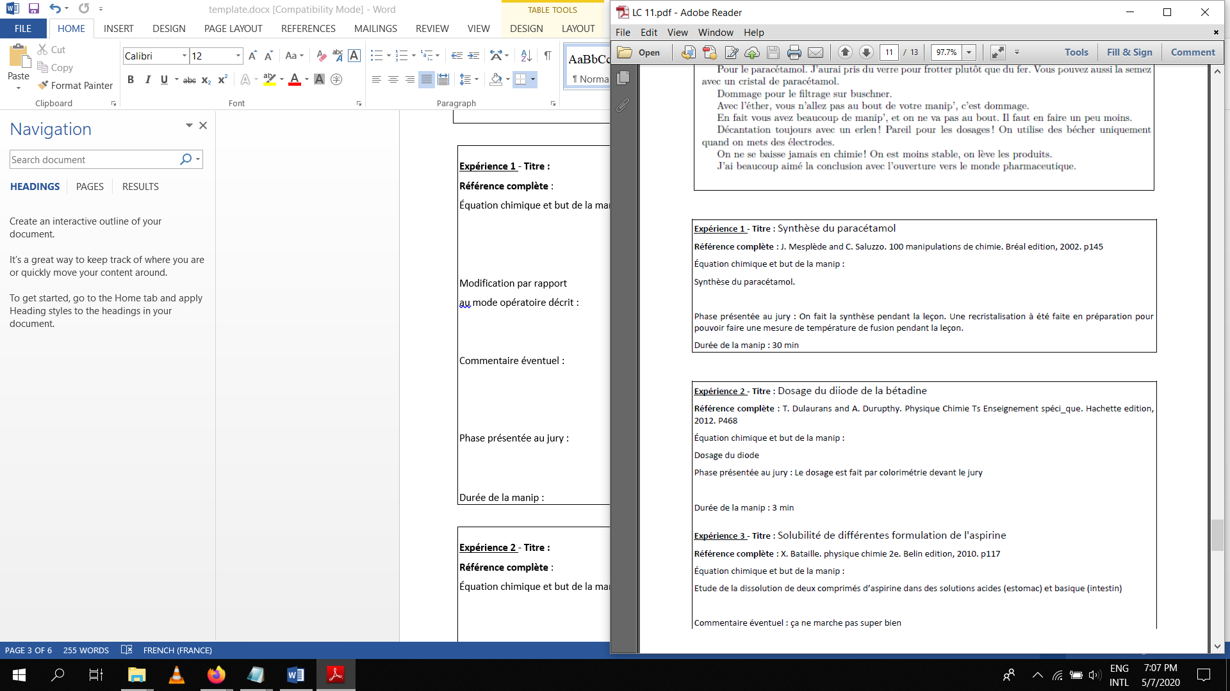

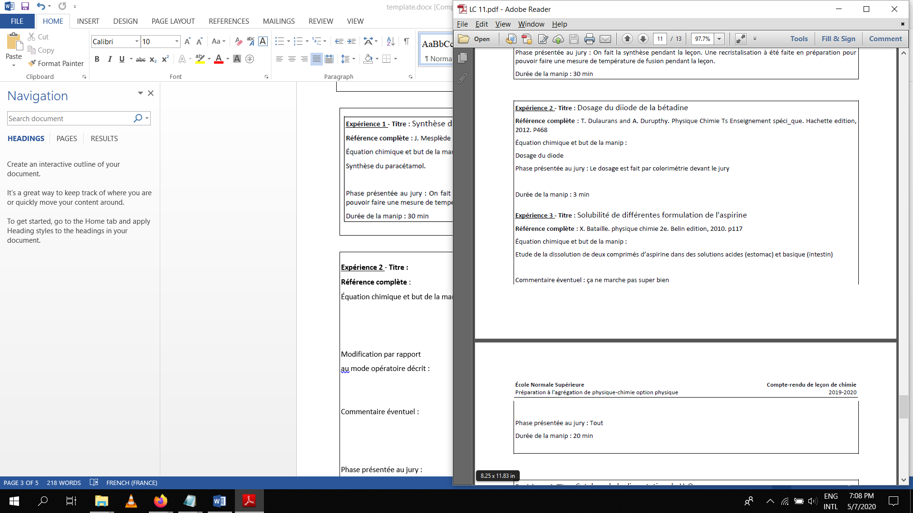

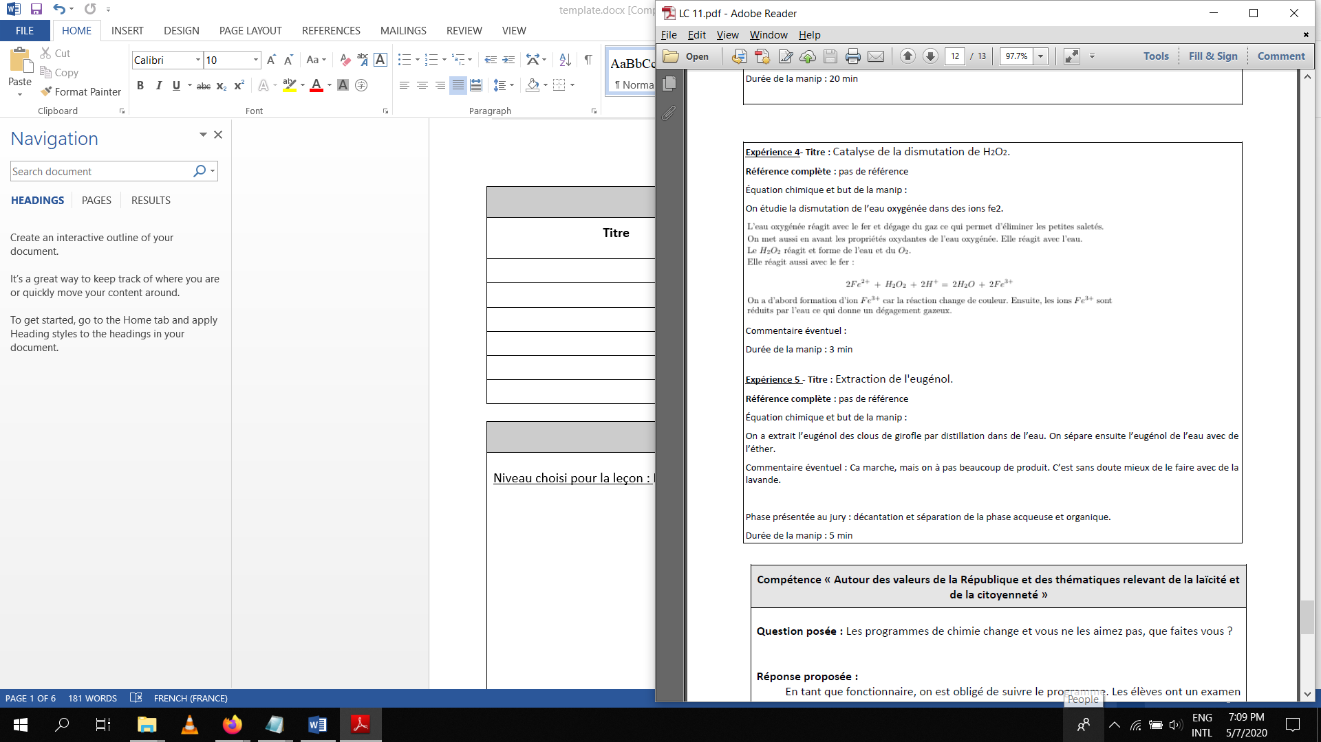

**Important, couples H2O2/H2O E = 1,78**

**Couple O2/H2O E = 1,23**

**Couple Fe3+/Fe2+ E = 0,77**

Extractionde l’eugénol :

Suivre <http://www.chimix.com/an10/bac10/inde03.html>

Faire l’hydro distillation (pas besoin que ce soit dans la hôte mais le faire quand même si il y a de la place (au cas où ça exploserait, très peu probable))

Rajouter du sel dans le distillat obtenu

Mettre le produit dans un bécher, devant le jury on ajoute ce produit dans l’ampoule à décanter (Ne pas oublier de mettre un bécher sous la porte ampoule) et on ajoute 30 ml de Ether (solvant pour notre huile essentiel)., faire la décantation avec en dessus l’huile qui nous intéresse.

Durée de la manip :

|  |
| --- |
| **Compétence « Autour des valeurs de la République et des thématiques relevant de la laïcité et de la citoyenneté »** |
| **Question posée :**  **Réponse proposée :**  **Commentaires du correcteur :** |